Câu 1:

***Trình bày về: Kiến Trúc Phân Tầng trong Truyền Thông Mạng***

**1. Định nghĩa và nguyên lý hoạt động:** Kiến trúc phân tầng là một mô hình tổ chức trong truyền thông mạng, được thiết kế để các tầng hoạt động độc lập và phối hợp với nhau. Mỗi tầng trong kiến trúc phân tầng thực hiện một số chức năng cụ thể, cung cấp dịch vụ cho tầng trên và sử dụng dịch vụ từ tầng dưới.

**2. Các thành phần chính trong kiến trúc phân tầng:**

* **Mỗi tầng:** Có thể triển khai các dịch vụ khác nhau, giúp các tầng trên dễ dàng lựa chọn dịch vụ phù hợp mà không quan tâm đến cách thức thực hiện chi tiết. Nhờ đó, kiến trúc phân tầng mang lại nhiều lợi ích, như thiết kế, triển khai, và tái sử dụng dễ dàng, cũng như nâng cấp hệ thống.
* **Điểm truy cập dịch vụ (Service Access Point):** Là một điểm trừu tượng, nơi tầng trên sử dụng dịch vụ của tầng dưới. Các tầng trên chỉ cần biết cách sử dụng dịch vụ mà không cần quan tâm đến chi tiết triển khai. Trong lập trình, điều này được thể hiện qua API với các hàm và tham số cố định, dù nội dung bên trong hàm có thể thay đổi.

**3. Truyền thông trong kiến trúc phân tầng:** Các tầng trên sử dụng dịch vụ từ các tầng dưới theo một quy trình nhất quán:

* **Tầng gửi:** Thêm tiêu đề cho dữ liệu để tầng nhận có thể xử lý và truyền thông điệp đến tầng dưới (quá trình đóng gói dữ liệu - Encapsulation).
* **Tầng nhận:** Giải mã và xử lý dữ liệu, tách tiêu đề, sau đó chuyển dữ liệu lên tầng trên.

**4. Protocol Data Unit (PDU):** Dữ liệu truyền thông trong mỗi tầng thường được chia thành các PDU, bao gồm hai phần:

* **Header:** Chứa địa chỉ và các thông tin cần thiết để hệ thống mạng xử lý.
* **Payload:** Dữ liệu thực cần truyền tải.

**5. Chồng giao thức (Protocol Stack):** Kiến trúc phân tầng tạo ra các chồng giao thức. Mỗi tầng có thể sử dụng các giao thức khác nhau để hoàn thành chức năng của mình. Tầng N sẽ cung cấp dịch vụ cho tầng trên và sử dụng dịch vụ từ tầng dưới, theo một tập hợp quy tắc thống nhất.

**6. Truyền thông hướng liên kết và không liên kết:**

* **Truyền thông hướng liên kết (Connection-Oriented):** Đòi hỏi thiết lập một liên kết trước khi truyền dữ liệu và bao gồm ba giai đoạn: thiết lập liên kết, truyền dữ liệu, và hủy liên kết, đảm bảo độ tin cậy cao.
* **Truyền thông hướng không liên kết (Connectionless):** Không yêu cầu thiết lập liên kết trước khi truyền, chỉ có giai đoạn truyền dữ liệu và không đảm bảo tin cậy, dựa trên nguyên tắc "Best Effort".

**7. Nguyên tắc “Chia để trị”:** Kiến trúc phân tầng tuân theo nguyên tắc “chia để trị,” nghĩa là chia nhỏ các chức năng để dễ dàng quản lý và tối ưu hóa hiệu quả trao đổi thông tin trong mạng.

Câu 2

***So sánh giữa mô hình OSI và TCP/IP***

1. **Tổng quan về mô hình OSI:**
   * **Cấu trúc:** Mô hình OSI có 7 tầng gồm:
     + **Tầng Vật lý (Physical):** Chuyển đổi dữ liệu thành tín hiệu và truyền qua các kết nối vật lý.
     + **Tầng Liên kết dữ liệu (Data Link):** Quản lý truyền dữ liệu qua các liên kết vật lý giữa các nút mạng kế tiếp.
     + **Tầng Mạng (Network):** Xác định đường truyền, định tuyến và chuyển tiếp gói tin từ nguồn đến đích.
     + **Tầng Giao vận (Transport):** Đảm bảo truyền-nhận dữ liệu cho các ứng dụng ở hai đầu nút mạng.
     + **Tầng Phiên (Session):** Đồng bộ hóa phiên làm việc và quản lý phiên.
     + **Tầng Trình diễn (Presentation):** Biểu diễn dữ liệu của ứng dụng (mã hóa, nén, chuyển đổi định dạng).
     + **Tầng Ứng dụng (Application):** Cung cấp các ứng dụng mạng như web, email, và truyền file.
   * **Đặc điểm:** Mô hình OSI là mô hình tham chiếu lý thuyết, được thiết kế để chuẩn hóa các quy trình mạng. Đây là một mô hình lý thuyết quan trọng cho các hệ thống mạng, nhưng không được sử dụng rộng rãi trên thực tế.
2. **Tổng quan về mô hình TCP/IP:**
   * **Cấu trúc:** Mô hình TCP/IP (Internet) chỉ có 4 tầng:
     + **Tầng Giao vận (Transport):** Thực hiện chức năng tương tự tầng Transport của OSI, cung cấp các giao thức như TCP và UDP để truyền dữ liệu.
     + **Tầng Mạng (Internetwork):** Tương đương với tầng Network trong OSI, thực hiện định tuyến và quản lý địa chỉ IP.
     + **Tầng Liên kết dữ liệu (Datalink):** Quản lý truyền dữ liệu giữa các thiết bị trong cùng một mạng vật lý, tương tự như Data Link và Physical của OSI.
     + **Tầng Ứng dụng (Application):** Bao gồm các giao thức ứng dụng như HTTP, FTP, và SMTP, tích hợp chức năng của ba tầng Application, Presentation, và Session trong mô hình OSI.
   * **Đặc điểm:** Mô hình TCP/IP là mô hình Internet phổ biến và được sử dụng rộng rãi trong thực tế, đặc biệt là trên các hệ thống mạng hiện đại.
3. **So sánh chính giữa mô hình OSI và TCP/IP:**
   * **Mục đích:** Mô hình OSI được phát triển như một công cụ tham chiếu lý thuyết, trong khi mô hình TCP/IP được thiết kế để triển khai thực tế trong mạng Internet.
   * **Số tầng:** OSI có 7 tầng, chi tiết hóa chức năng của các tầng, trong khi TCP/IP có 4 tầng, gộp một số tầng của OSI lại để đơn giản hóa cấu trúc.
   * **Thứ tự chức năng:** Mô hình OSI yêu cầu tuân thủ thứ tự các tầng chức năng đã xác định. Trong khi đó, mô hình TCP/IP linh hoạt hơn, tập trung vào chức năng và hiệu suất.
   * **Sự phổ biến:** OSI ít được sử dụng trên thực tế nhưng là mô hình lý thuyết quan trọng. Ngược lại, TCP/IP được triển khai rộng rãi trên hầu hết các hệ thống mạng hiện nay.

***Câu 3: So sánh Router và Switch***

**Chức năng của Router**

* **Định tuyến gói tin:** Router xử lý gói tin bằng cách lưu trữ và chuyển tiếp (store-and-forward), nghĩa là nhận gói tin, kiểm tra và xác định đường đi tối ưu trước khi chuyển tiếp gói tin đó đến đích.
* **Thiết bị tầng mạng:** Router hoạt động ở tầng mạng (Network Layer) của mô hình OSI. Nó giúp kết nối các mạng khác nhau, như mạng LAN với Internet, cho phép truyền tải dữ liệu giữa các mạng.
* **Thuật toán định tuyến:** Router sử dụng các thuật toán định tuyến để tính toán bảng chuyển tiếp (Forwarding Table). Dựa vào bảng này, router xác định đường đi dựa trên địa chỉ IP của thiết bị đích, giúp các gói tin đến đúng nơi, đúng thứ tự.

### Chức năng của Switch

* **Kết nối các thiết bị trong cùng mạng LAN:** Switch hoạt động ở tầng liên kết dữ liệu (Data Link Layer) của mô hình OSI, giúp kết nối các thiết bị trong cùng mạng nội bộ.
* **Chuyển tiếp dữ liệu dựa trên địa chỉ MAC:** Switch sử dụng địa chỉ MAC của thiết bị để quyết định gói tin sẽ được chuyển đến đâu. Khi một thiết bị gửi gói tin, switch sẽ tìm địa chỉ MAC đích trong bảng MAC (MAC Table) và chuyển gói tin trực tiếp đến thiết bị đó.
* **Tạo bảng MAC tự học:** Switch có khả năng tự động học các địa chỉ MAC của các thiết bị kết nối với nó và lưu trữ trong bảng MAC. Khi có gói tin mới, switch sẽ kiểm tra bảng MAC để tìm thiết bị đích. Nếu địa chỉ MAC chưa có trong bảng, switch sẽ học địa chỉ mới và bổ sung vào bảng, giúp quá trình chuyển tiếp trở nên hiệu quả hơn.
* **Chia nhỏ miền đụng độ (Collision Domain):** Switch chia nhỏ miền đụng độ, giúp giảm các xung đột giữa các gói tin trong mạng. Điều này cải thiện hiệu suất mạng, đảm bảo các thiết bị có thể truyền tải dữ liệu mà không bị xung đột với nhau.
* **Tăng tốc độ và hiệu suất mạng:** Bằng cách chuyển tiếp dữ liệu trực tiếp đến thiết bị đích, switch giúp giảm tải cho mạng, tăng hiệu suất và đảm bảo tốc độ truyền dữ liệu ổn định trong mạng LAN.

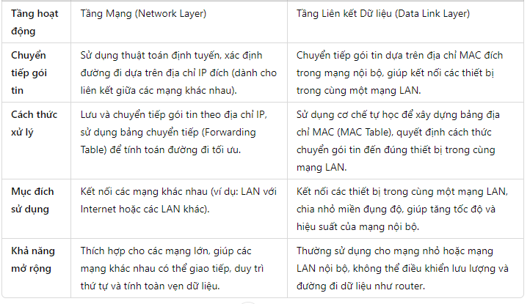

Câu 4 vẽ hình oke

***Câu 5 DNS, DHCP, WEB, Email***

### 1. ****DNS (Domain Name System)****

* **Định nghĩa**: DNS là hệ thống phân giải tên miền, giúp chuyển đổi tên miền (domain name) thành địa chỉ IP mà máy tính có thể hiểu và sử dụng được. Đây là dịch vụ quan trọng để người dùng có thể truy cập các trang web thông qua tên miền dễ nhớ thay vì phải nhớ địa chỉ IP phức tạp.
* **Chức năng**:
  + **Phân giải tên miền**: Chuyển đổi tên miền thành địa chỉ IP.
  + **Quản lý tên miền**: DNS giúp tổ chức và phân cấp tên miền thành các miền phụ, hỗ trợ dễ dàng quản lý không gian tên.
  + **Phân phối tải**: DNS hỗ trợ phân phối yêu cầu truy cập qua nhiều máy chủ để tăng hiệu suất và khả năng chịu tải.
* **Ví dụ**: Khi người dùng truy cập trang web "hau.edu.vn", DNS sẽ phân giải tên miền này thành một địa chỉ IP để máy tính có thể kết nối với máy chủ chứa trang web đó.

### 2. ****DHCP (Dynamic Host Configuration Protocol)****

* **Định nghĩa**: DHCP là giao thức giúp cấp phát tự động các thông số mạng, bao gồm địa chỉ IP, địa chỉ MAC, subnet mask, gateway, và các thông tin cấu hình khác cho các thiết bị mạng như máy tính, điện thoại, máy chủ để giúp chúng kết nối vào mạng IP.
* **Chức năng**:
  + **Cấp phát địa chỉ IP tự động**: DHCP tự động gán địa chỉ IP cho các thiết bị khi chúng kết nối vào mạng, giúp giảm thiểu việc quản lý địa chỉ IP thủ công.
  + **Tối ưu hóa sử dụng địa chỉ IP**: DHCP quản lý và tái sử dụng các địa chỉ IP, giúp tránh tình trạng lãng phí địa chỉ IP.
  + **Duy trì thông tin cấu hình nhất quán**: Cung cấp cấu hình đồng nhất về subnet mask, gateway và các thông số DNS cho các thiết bị trên cùng mạng.
* **Ví dụ**: Khi bạn kết nối máy tính với mạng LAN, DHCP sẽ tự động cấp phát một địa chỉ IP và các thông tin cấu hình mạng cần thiết để máy tính kết nối thành công vào mạng.

### 3. ****Email (Electronic Mail)****

* **Định nghĩa**: Email là một hệ thống cho phép người dùng gửi và nhận thư điện tử thông qua mạng máy tính. Email là công cụ giao tiếp phổ biến, giúp truyền tải văn bản, tài liệu, hình ảnh và các tệp đính kèm khác nhanh chóng giữa người dùng.
* **Chức năng**:
  + **Gửi và nhận thư điện tử**: Giúp người dùng trao đổi tin nhắn, tài liệu, và các tệp đa phương tiện.
  + **Quản lý hộp thư**: Email cung cấp các tính năng quản lý thư mục, lưu trữ thư, tìm kiếm và lọc thư, đánh dấu thư quan trọng.
  + **Bảo mật và xác thực**: Nhiều dịch vụ email hỗ trợ mã hóa và xác thực người gửi, đảm bảo tính bảo mật của thông tin.
* **Ví dụ**: Bạn sử dụng email để gửi thư cho đồng nghiệp, khách hàng hoặc nhận thông tin từ các dịch vụ đăng ký trực tuyến.

### 4. ****Web (World Wide Web)****

* **Định nghĩa**: Web là một hệ thống thông tin toàn cầu, được xây dựng dựa trên Internet, cho phép người dùng truy cập thông tin dưới dạng các trang web và tương tác thông qua trình duyệt web. Web cung cấp nhiều nội dung và ứng dụng, từ trang tin tức đến mạng xã hội và dịch vụ mua sắm.
* **Chức năng**:
  + **Truy cập và chia sẻ thông tin**: Web cho phép người dùng truy cập các nội dung văn bản, hình ảnh, video, âm thanh và các tệp khác.
  + **Tương tác và giao tiếp**: Web hỗ trợ các ứng dụng tương tác như chat, video call, và mạng xã hội.
  + **Dịch vụ thương mại**: Nền tảng web hỗ trợ các dịch vụ thương mại điện tử, ngân hàng trực tuyến và các hoạt động kinh doanh khác.

***Câu 6. Các giao thức ICMP? HTTP? SMTP?***

- ICMP (Internet Control Message Protocol) là một giao thức điều khiển của tầng mạng, được sử dụng để trao đổi các thông tin điều khiển dòng dữ liệu, thông báo lỗi và các thông tin trạng thái khác của bộ giao thức TCP/IP.

+ Các chức năng chính của ICMP:

* Kiểm tra khả năng kết nối: ICMP có thể được sử dụng để kiểm tra khả năng kết nối giữa hai thiết bị mạng.
* Gửi thông báo lỗi: ICMP có thể được sử dụng để gửi thông báo lỗi khi xảy ra sự cố trong quá trình truyền dữ liệu.
* Thông báo trạng thái: ICMP có thể được sử dụng để thông báo trạng thái của các thiết bị mạng.

+ Các loại tin nhắn ICMP:

* Echo Request/Reply: Tin nhắn này được sử dụng để kiểm tra khả năng kết nối giữa hai thiết bị mạng.
* Destination Unreachable: Tin nhắn này được sử dụng để thông báo rằng một gói tin không thể được chuyển tiếp đến đích.
* Time Exceeded: Tin nhắn này được sử dụng để thông báo rằng một gói tin đã vượt quá thời gian chờ.
* Parameter Problem: Tin nhắn này được sử dụng để thông báo rằng một gói tin có chứa lỗi định dạng.
* Source Quench: Tin nhắn này được sử dụng để yêu cầu một thiết bị giảm tốc độ truyền dữ liệu.
* Redirect: Tin nhắn này được sử dụng để đề xuất một tuyến đường thay thế để chuyển tiếp một gói tin.

- HTTP (Hypertext Transfer Protocol) là một giao thức ứng dụng, được sử dụng để truyền tải các tài liệu siêu văn bản (hypertext) qua mạng. HTTP là giao thức cơ bản của World Wide Web (WWW).

+ Các chức năng chính của HTTP:

* Trao đổi dữ liệu: HTTP được sử dụng để trao đổi dữ liệu giữa các máy khách và máy chủ.
* Truy cập thông tin: HTTP được sử dụng để truy cập thông tin trên các trang web.
* Giao tiếp ứng dụng: HTTP được sử dụng để giao tiếp giữa các ứng dụng web.

+ Các phương thức HTTP:

* GET: Phương thức này được sử dụng để truy cập dữ liệu từ máy chủ.
* POST: Phương thức này được sử dụng để gửi dữ liệu đến máy chủ.
* PUT: Phương thức này được sử dụng để cập nhật dữ liệu trên máy chủ.
* DELETE: Phương thức này được sử dụng để xóa dữ liệu trên máy chủ.
* HEAD: Phương thức này được sử dụng để truy cập thông tin về một tài nguyên mà không tải tài nguyên đó.
* OPTIONS: Phương thức này được sử dụng để truy cập thông tin về các phương thức được hỗ trợ bởi một tài nguyên.

- SMTP (Simple Mail Transfer Protocol) là một giao thức ứng dụng, được sử dụng để gửi và nhận thư điện tử qua mạng. SMTP là giao thức cơ bản của hệ thống thư điện tử.

+ Các chức năng chính của SMTP:

* Gửi thư điện tử: SMTP được sử dụng để gửi thư điện tử từ một người dùng đến người dùng khác.
* Nhận thư điện tử: SMTP được sử dụng để nhận thư điện tử từ máy chủ thư đến máy khách thư.
* Quản lý thư điện tử: SMTP được sử dụng để quản lý thư điện tử trên máy chủ thư.

+ Các thành phần của SMTP:

* Máy khách thư: Máy khách thư là chương trình được sử dụng để gửi và nhận thư điện tử.
* Máy chủ thư: Máy chủ thư là chương trình lưu trữ thư điện tử và cung cấp dịch vụ thư điện tử cho các máy khách thư.

Hệ thống thư điện tử: Hệ thống thư điện tử là tập hợp các máy chủ thư và máy khách thư được kết nối với nhau.

+ Các hoạt động của SMTP:

* Gửi thư điện tử: Khi người dùng gửi một thư điện tử, máy khách thư sẽ kết nối với máy chủ thư và gửi thư điện tử đến máy chủ thư.
* Nhận thư điện tử: Khi máy chủ thư nhận được một thư điện tử, máy chủ thư sẽ lưu thư điện tử và thông báo cho người nhận rằng có thư mới.
* Quản lý thư điện tử: Máy chủ thư có thể lưu trữ thư điện tử trong hộp thư của người nhận, hoặc chuyển thư điện tử đến một máy chủ thư khác.

***Câu 7. Kết nối có dây và kết nối không dây***

**- Kết nối có dây:**

Kết nối có dây sử dụng cáp để truyền dữ liệu giữa các thiết bị mạng. Cáp có thể là cáp đồng trục, cáp xoắn đôi hoặc cáp quang.

+ Ưu điểm:

* Tốc độ truyền dữ liệu cao
* Độ tin cậy cao
* Dễ dàng quản lý

+ Nhược điểm:

* Giới hạn về phạm vi kết nối
* Dễ bị hư hỏng do tác động của ngoại lực

**- Kết nối không dây**

Kết nối không dây sử dụng sóng radio để truyền dữ liệu giữa các thiết bị mạng.

+ Ưu điểm:

* Không giới hạn về phạm vi kết nối
* Dễ dàng di chuyển các thiết bị được kết nối

Không cần sử dụng cáp

+ Nhược điểm:

* Tốc độ truyền dữ liệu thấp hơn so với kết nối có dây
* Độ tin cậy thấp hơn so với kết nối có dây

+ Một số ví dụ về kết nối không dây:

* Wi-Fi
* Bluetooth
* Zigbee
* WiMAX
* LTE

***Câu 8. So sánh các đặc điểm về cáp đồng trục, cáp xoắn và cáp quang? Các loại cáp này được sử dụng cho các mạng LAN như thế nào?***

|  |  |  |  |
| --- | --- | --- | --- |
| Tính năng | Cáp đồng trục | Cáp xoắn đôi | Cáp quang |
| Cấu tạo | Dây dẫn đồng ở trung tâm, bọc chất cách điện, dây bện bằng kim loại, lớp vỏ bảo vệ | Hai dây dẫn đồng xoắn lại với nhau, mỗi dây dẫn bọc một lớp cách điện | Một hoặc nhiều sợi thủy tinh hoặc nhựa |
| Ưu điểm | Giá thành rẻ, dễ dàng thi công, chống nhiễu tốt | Giá thành rẻ, dễ dàng thi công, chiều dài truyền dẫn dài, tốc độ truyền dẫn cao | Tốc độ truyền dẫn cao, chiều dài truyền dẫn dài, không bị nhiễu |
| Nhược điểm | Chiều dài truyền dẫn ngắn, tốc độ truyền dẫn thấp | Dễ bị nhiễu | Giá thành cao, khó thi công |
| Sử dụng | Mạng LAN có quy mô nhỏ, tốc độ truyền dẫn thấp | Mạng LAN có quy mô trung bình, tốc độ truyền dẫn trung bình | Mạng LAN có quy mô lớn, tốc độ truyền dẫn cao |

- Cáp đồng trục thường được sử dụng trong các mạng LAN có quy mô nhỏ, tốc độ truyền dẫn thấp. Cáp xoắn đôi thường được sử dụng trong các mạng LAN có quy mô trung bình, tốc độ truyền dẫn trung bình. Cáp quang thường được sử dụng trong các mạng LAN có quy mô lớn, tốc độ truyền dẫn cao.

Câu 4: cấu hình LAN gồm router, switch và 20 máy, chia 2 mạng, đánh IP ?

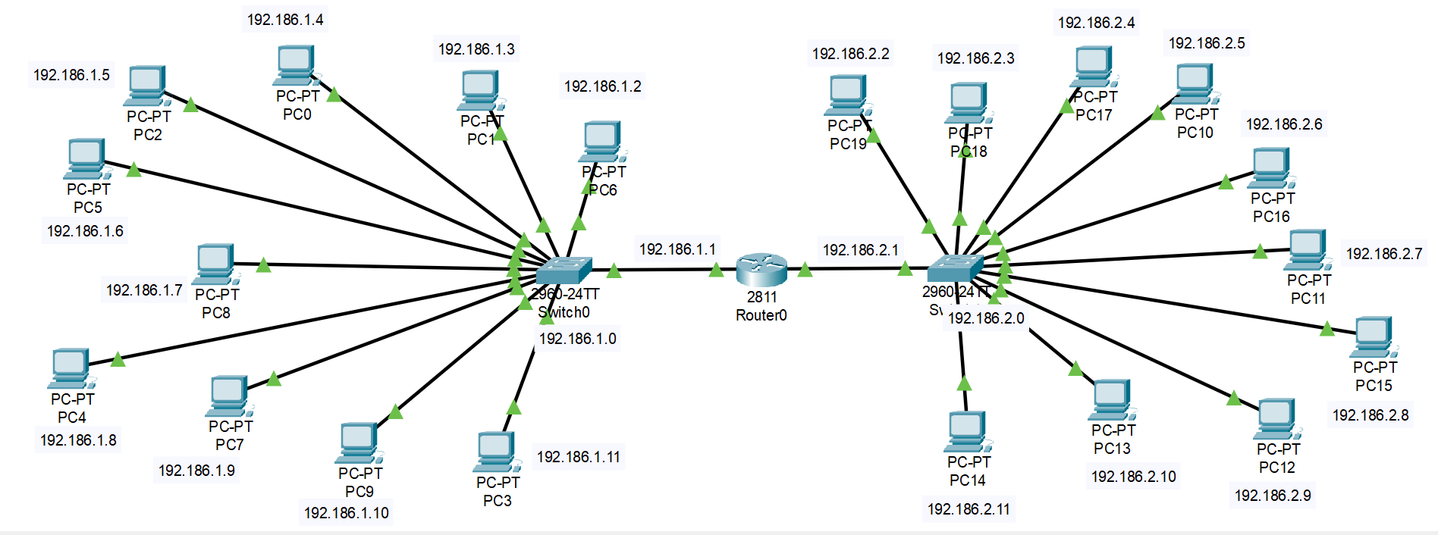1. **Vẽ sơ đồ mạng LAN ảo của 1 công ty có 4 phòng ban 10 máy. Sử dụng 2 Switch? Đánh địa chỉ IP cho các máy tính? So sánh Switch và Router**

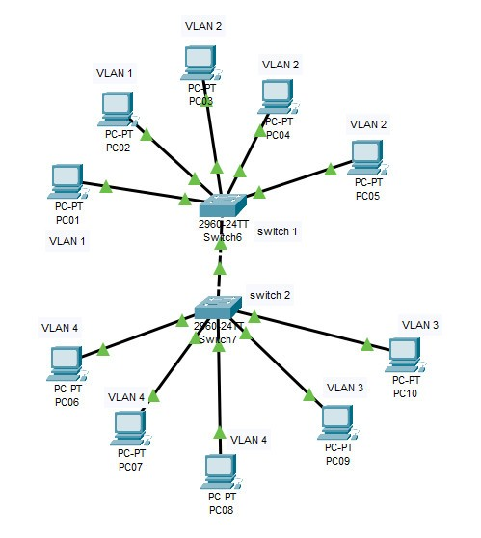

- Yêu cầu thực tế:

+ Chia sẻ tài nguyên giữa các trạm “xa nhau”

+ Bảo mật thông tin nội bộ trong một phòng ban

- Giải pháp mạng Lan ảo

+ Nhóm các trạm thành một mạng LAN logic

+ Mạng LAN logic không bị rằng buộc về mặt địa lý của các trạm

+ Mạng LAN logic độc lập với các ứng dụng mạng

--Vẽ hình

PC1 -> PC5: 192.168.1.1 -> 192.168.1.5

PC6 -> PC10: 192.168.2.1 -> 192.168.2.5

- So sánh Switch và Router

+ Chức năng

Switch: Switch hoạt động ở lớp 2 của mô hình OSI, có chức năng chuyển tiếp các gói tin dựa trên địa chỉ MAC. Switch sử dụng bảng CAM (Content Addressable Memory) để lưu trữ địa chỉ MAC của các thiết bị được kết nối với nó. Khi có một gói tin được gửi đến, Switch sẽ tìm địa chỉ MAC của thiết bị đích trong bảng CAM. Nếu tìm thấy, Switch sẽ chuyển tiếp gói tin đến cổng đó.

Router: Router hoạt động ở lớp 3 của mô hình OSI, có chức năng định tuyến các gói tin giữa các mạng khác nhau. Router sử dụng bảng định tuyến để lưu trữ thông tin về các tuyến đường đến các mạng khác nhau. Khi có một gói tin được gửi đến, Router sẽ tìm tuyến đường tốt nhất để chuyển tiếp gói tin đến mạng đích.

+ Hoạt động

Switch: Switch hoạt động theo mô hình mạng hình sao, trong đó Switch là thiết bị trung tâm. Các thiết bị khác được kết nối với Switch thông qua các cổng. Khi một gói tin được gửi đến, Switch sẽ chuyển tiếp gói tin đến cổng đích.

Router: Router hoạt động theo mô hình mạng hình ma trận, trong đó Router được kết nối với các mạng khác nhau. Khi một gói tin được gửi đến, Router sẽ định tuyến gói tin đến mạng đích.

Cách thức triển khai

Switch: Switch thường được triển khai trong các mạng LAN để kết nối các máy tính với nhau. Switch cũng có thể được triển khai trong các mạng WAN để kết nối các mạng LAN khác nhau.

Router: Router thường được triển khai trong các mạng WAN để kết nối các mạng LAN khác nhau. Router cũng có thể được triển khai trong các mạng LAN để kết nối các mạng LAN với mạng WAN.

So sánh

|  |  |  |
| --- | --- | --- |
| Tính năng | Switch | Router |
| Chức năng | Chuyển tiếp các gói tin dựa trên địa chỉ MAC | Định tuyến các gói tin giữa các mạng khác nhau |
| Lớp mô hình OSI | Lớp 2 | Lớp 3 |
| Mô hình mạng | Mạng hình sao | Mạng hình ma trận |
| Ví dụ | Switch Ethernet, Switch quang | Router LAN, Router WAN |

**Câu 2. Trình bày các bước cấu hình Router tìm đường đi giữa 2 mạng khác nhau ví dụ 192.1688.1.0/24 và 192.168.10.0/24**

-- Vẽ hình

- Đánh 2 địa chỉ ID thuộc 2 dải : 192.168.1.0 và 192.168.2.0

- Đánh địa chỉ router 192.168.2.100

- Thêm địa chỉ IP và RIP của Router : 192.168.1.0 và 192.168.2.0

- Cập nhật default Gateway của máy tính 192.168.1.100